2006/2007 ÖĞRETİM YILI FEN BİLGİSİ DERSİ I. DÖNEM 2. SINAV SORULARIDIR.

ÖĞRENCİNİN: DEĞERLENDİRME:
Adı ve Soyadı: .....................................................
Sınıfı/Şubesi : 6/ No: ........... PUAN : ..............

A. Aşağıdaki testlerin cevaplarını üzerlerine işaretleyiniz. (20 p)

- Fotosentez olayı bitkinin hangi kısmında gerçekleşir?
A ) Yaprakta B ) Kökte C ) Çiçekte D ) Gövdede

- Toprağa atılan bir tohumun çimlenmesi için aşağıdakilerden hangisine ihtiyacı yoktur?
A) Sıcaklık B) Işık C) Oksijen D) Nem ( su )

- I. Balık II. Kurbağa III. İnsan IV. Kelebek
Yukarıdaki canlılardan hangileri başkalaşım geçirir?
A) II, IV B) I,III C) III, IV D) II, III

- Aşağıdaki hayvanlardan hangisi doğurarak çoğalır?
A) Kartal B) Kedi C) Kurbağa D) Kertenkele

- Aşağıdakilerden hangisi ergenlik döneminde sadece erkeklerde görülen bir özelliktir?
A) Boy uzaması B) Sivilce çıkması
C) Ses kalınlaşması D) Ter salgısının artması
- Aşağıdaki soruların cevaplarına göre bulmacayı tamamlayınız. (32 p)
- Bir cisme uygulanan kuvvetin büyüklüğünü ölçmek için kullanırız.
- Birim zamanda alınan yol.
- Bir cisme etki eden iki veya daha fazla kuvvetin etkisini tek başına yapabilen kuvvet.
- Bir cismin üzerine etki eden net kuvvet sıfır ise cisim ………………. halindedir.
- Kuvvet birimi.
- Bir cismin hareketinden dolayı sahip olduğu enerji.
- Bir cismin sahip olduğu madde miktarı.
- Bir cisme etki eden yer çekimi kuvveti.
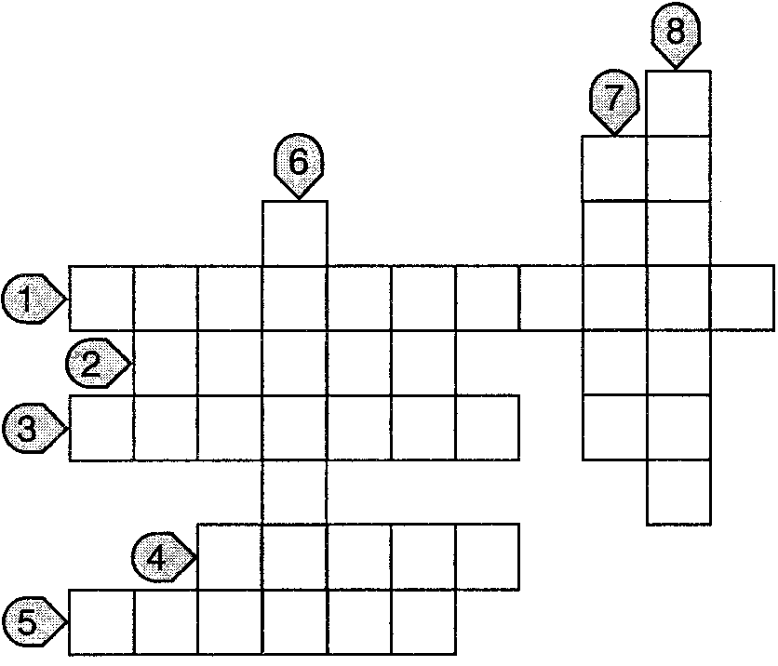

C- Aşağıdaki soruların cevaplarını üzerlerine yapınız.
1- Aşağıdaki cisimler dengelenmiş kuvvetlerin etkisi altındadır. Buna göre, cisimlere etki eden, fakat şekilde gösterilmeyen kuvvetlerin yönünü ve büyüklüğünü çizerek gösteriniz. (8 p)
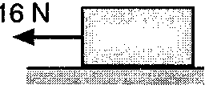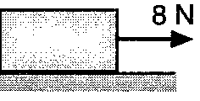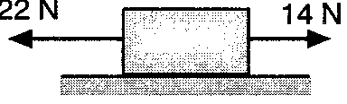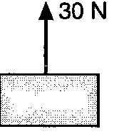

2- Sürati 80 km/h olan bir tır, 15 dakikada kaç km yol alır? (10 p)

3- 720 km'lik yolu 5 saatte alan bir aracın sürati kaç m/s'dir? (10 p)

4- Kütlesi 30 kg olan bir kişinin;

a) Dünyadaki ağırlığı kaç Newton’dur?

- Ay’daki kütlesi kaç kg dır?

- Aydaki ağırlığı Newton’dur?

Not: ( g-dünya = 10N/kg , g-ay = $\frac{\text{10}}{6}$N/kg ‘dır.) (10 p)

5- Saat 9:00 da otobana giren ve 120 km/h sabit süratle ilerleyen bir otomobil saat 12:00 de otobandan çıkıyor.
a) Otomobilin otobanda aldığı yol kaç km’dir? (5 p)

b) Otomobilin yol-zaman grafiğini çiziniz. (5 p)

Not: Süre 40 dk’dır. Hepinize başarılar diliyorum.

Fen ve Tek. Öğretmeni
Kadir Oğuz GÜRBÜZ Okul Müdürü

